# SÓKRATÉS

* Σωκράτης, 470-399 B.C.
* Z hlediska dějin etických teorií patří do 4. fáze, tedy **do etického (mravního) intelektualismu**, kam kromě něj patří i Platón (Sókratův žák)
  + Obecné pojmy mravního charakteru (spravedlnost, dobro) a jsou všeobecně platné
* Narodil se v Athénách, nakonec byl popraven, protože byl označen za sofistu
* Jeho 2. manželka byla Xantipa (historicky doloženo)
* Údajně chodil bos a nedbale oblečen, chtěl tím provokovat a upozornit na to, že je špatné se více starat o svůj vzhled a majetek než o svoji duši
* Podle něj je etika (resp. filosofie) životní styl a je dána objektivně – správné chování existuje – rozdíl oproti sofistům; **hledání obecné pravdy**
  + Za své učení si nenechal nikdy platit (mimo jiné proto to s ním měla Xantipa těžké)
* Jeho názory zapsal jeho žák Platón – Sókratés sám nic nenapsal
  + Jde hlavně o dílo Obrana Sókratova
  + Jeho dílo se dochovalo celé (poprvé v historii) – jsou to dialogy, ve většině případů je hlavním hrdinou Sókratés, který s někým diskutuje – pojmenováno pak podle osoby, se kterou diskuze probíhá
  + Všechny dialogy jsou fiktivní + je zde otázka, jestli jsou zde alespoň vyobrazeny Sókratovy názory – jistě jsou zde totiž i Platónovy názory (=> díla Xenofóna jsou nejspíš věrnější)
* Řečtí dramatici psali komedie proti Sókratovi – zesměšňovali ho
* (otec kameník), matka **porodní sestřička** – Sókratés říká, že dělá to stejné, akorát jinak – říká, že všichni lidé jsou „těhotní“ myšlenkami, akorát je nedokážou zformulovat, k čemuž má pomáhat právě Sókratés – on je ten porodník (Apollón mu prý dal nástroj k tomu dostat z nás naše myšlenky) – vychází z toho, že všechno víme, a dobře formulovanými otázkami to z nás dostane
  + => Sókratés říká filosofii **porodnické umění (babické umění) = maieutika**
  + Nástroj – dialog (**Sókratovská metoda**), který má 2 fáze:
    - **Destruktivní fáze**, ve které si máme uvědomit hranice našeho poznání; má nás to znejistit
      * Jeden z nástrojů – **Sókratovská ironie** – kladení otázek/říkání vět typu „nevím, co znamená…“, „zkus to definovat ty…“
    - **Konstruktivní fáze**, ke které se ale většinou nedošlo; je to jakési prozření
  + Abychom poznali pravdu, musíme si připustit svou nevědomost a že tu pravdu musíme hledat
    - Např. **dialog o statečnosti** - dialog o tom, zda podporuje šermířství statečnost (rodiče dvou synů se ptali Sókrata, když se rozhodovali, jestli mají dát své děti do šermířského kurzu)
      * „Tvrzení "Toto jednání je statečné." je tedy pravdivé pouze tehdy, obsahuje-li toto jednání formu statečnosti, ideu statečnosti. Jednotlivá statečná jednání se mohou lišit, může se jednat o statečnost v boji nebo o duševní statečnost, ale idea statečnosti je v nich vždy stejná. Podle toho, zda toto jednání obsahuje ideu statečnosti, můžeme ho označit za statečné.“
* Citát: *Vím, že nic nevím.“* – toto vlastně neřekl; správný překlad je **„Vím, že nevím.“** (zapsáno opět Platónem); to je základem Sókratovského dialogu
* Problém – Delfy vyvěštily, že Sókratés je nejmoudřejší člověk – lidé reagovali zděšeně
  + Sókratés moc nedbal o svůj zevnějšek, a někdo takový má říkat něco o spravedlnosti?
* **Daimonion** – vnitřní hlas, který nás upozorňuje, když se dialog ubírá špatným směrem (tento hlas na Sókrata seslal také Apollón)
* **Léčba duše** – Sókratés tvrdí, že všichni jsou duševně nemocní domýšlivostí, z čehož se musíme vyléčit – vidí to/se tak, že léčí nemocné duše Athéňanů
  + Reakce Athéňanů byly 2 názory – část ho *kritizovala* a nesnášela (nějací úředníci, lidé s řádem ve svém životě, …) a část ho *obdivovala* (mladí Athéňané; v čele s Platónem)
  + Žaloba – ovlivňuje mládež a pohrdá božstvem => **popraven**
    - Žaloby se podávaly za sebe a ten člověk se musel sám hájit – k tomu potřebujeme sofistické umění – nějaký sofista nás naučil se hájit -> porotní soud ↓
* **Porotní soud v Athénách** – etický paradox (proto je důležitý – zemřel pro své názory; je svědomím filosofie)
  + Čerpáme z Platónova díla *Obrana Sókratova* (je fiktivní; Xenofónovo dílo Vzpomínky na Sókrata je věrohodnější, ale pro nás je důležitější Platónovo dílo)
  + **2 kola** – 1. kolo rozhodování o vině, 2. kolo rozhodování o trestu
  + Soud říká, že Sókratés kazí mládež, on říká, že ne – prý všechno dělá **pro naše dobro**, prý má jiné metody než sofisté – obhajuje se také, že **není sofista**
  + => rozhodování o vině -> pravdu má žalobce, Sókratés **vinen**
    - Žalovaní si pak navrhují trest sami
    - Žalobce přednesl, že navrhuje **trest smrti**, Sókratés uznává, že je vinen, ale navrhuje si trest, že bude do smrti živen na radnici (což bývá odměna pro olympijské vítěze) – byla to provokace
    - Potom navrhl peněžitý trest, ale nakonec trest smrti
  + Sókratés byl ve vězení několik dní, dokud neskončil svátek, přes který se nesmělo popravovat; jeho žáci chtěli podplatit strážníky, aby ho osvobodili, ale on nechce, protože tím by popřel svoje učení
  + Poprava **vypitím číše jedu**; poslední slova *„Asklépiovi kohouta“* – nechce zanechat žádné dluhy – jeho žáci mají za něj obětovat kohouta

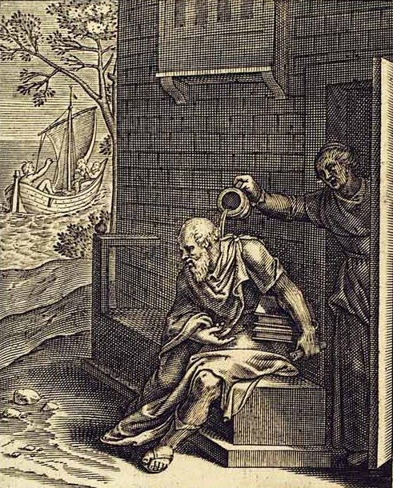

Otho Vaenius

Emblemata Horatiana, Imaginibus In Aes Incisis Atque Latino, Germanico, Gallico Et Belgico Carmine Illustrata

1607